Муниципальное дошкольное образовательное учреждение
«Детский сад общеразвивающего вида с приоритетным осуществлением деятельности по познавательно – речевому развитию детей №43 «Улыбка»
_____________городского округа город Якутск »____________
ул. Кулаковского 6/1, г. Якутск, Республика Саха (Якутия), 677000
тел/факс 8(411)233-61-49, e-mail detsad43@yaguo.ru

ПАПКА ДОСТИЖЕНИЙ
ВОСПИТАТЕЛЯ
СТАРШЕЙ ГРУППЫ

НАУМОВОЙ ЕЛЕНЫ НИКОЛАЕВНЫ

Якутск 2021

Наумова Елена Николаевна

- Профессия: Воспитатель
- Образование: среднее специальное
- Образовательное учреждение: Якутский педагогический колледж №2 им. С. Ф. Гоголева
- Год окончания: 2006 год
- Общий трудовой стаж: 25 лет
- Педагогический стаж: 16 лет
- Категория: высшая
- Место работы: МБДОУ д/с №43 «Улыбка»
- Профессиональные интересы: Стремление повысить уровень педагогической культуры, применять собственный педагогический опыт для воспитания детей
- Мое хобби: рисование,
Мое кредо: «Умение воспитывать детей - это все-таки искусство, такое же искусство, как хорошо играть на скрипке или рояле, хорошо писать картины».

I Критерий. Владение современными образовательными
ИКТ технологиями

Адрес личной страницы в образовательном портале:
https://nsportal.ru/egorova-elena-nikolaevna-0 -
http://www.maam.ru/users/813791

Адрес личной страницы на сайте ДОУ http://detsad43.yaguo.ru/2021/11/30/naumova-elena-nikolaevna/

В своей работе активно пользуюсь средствами компьютерных технологий. Пользуюсь программами:
- Microsoft Office
- Microsoft Power Point
- Internet Explorer
- Excel
В своей работе использую средства информационно-коммуникативных технологий:
- Компьютер
- Мультимедийный проектор
- Принтер
- DVD плеер
- Телевизор
- Фотоаппарат
- Видеокамера
- Интерактивная доска

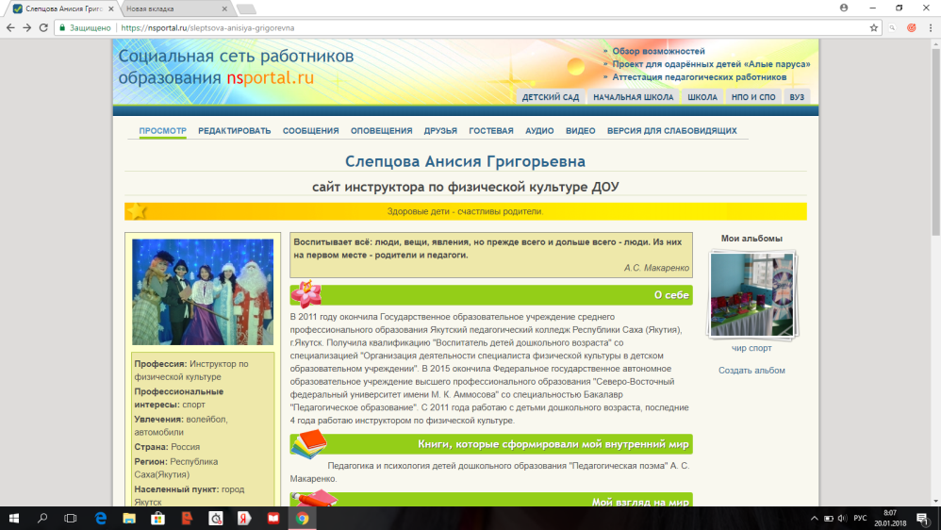
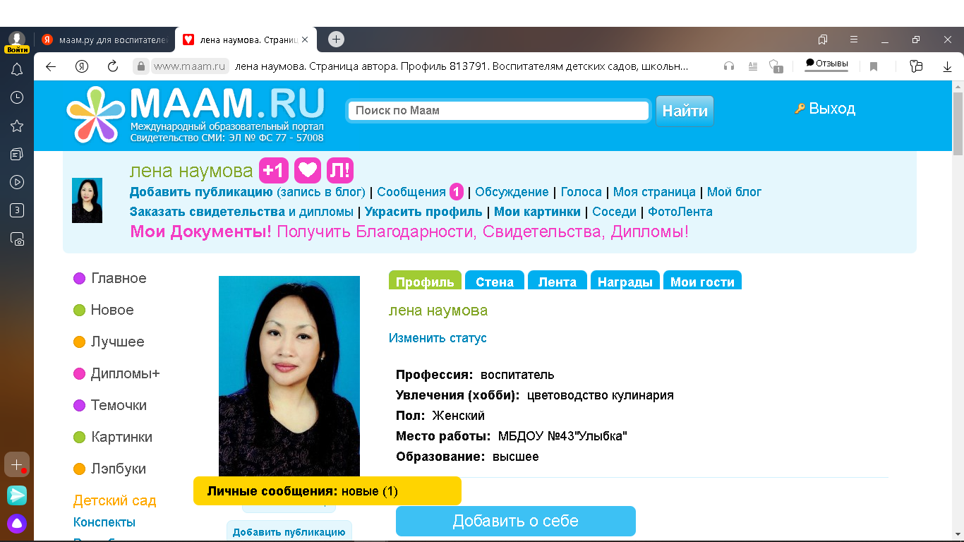

дата | курсы | результативность
2019 | ООО «Дисплей групп» «Использование интерактивной доски в профессиональной деятельности педагога» | сертификат

Паспорт
предметно-развивающей среды в старшей группе (5-6 лет)
Воспитатель: Наумова Е.Н.

Микрозона, центр | Оборудование
приемная | 1.Шкафчики с определением индивидуальной принадлежности (именами, картинками), скамейки.  2.Информационные стенды для взрослых:  -«Картинная галерея (постоянно обновляющаяся выставка достижений детей в разных областях);  -«Вот как мы живем» (постоянно обновляющаяся фотовыставка о жизни в группе);  -Фотоальбом «Моя семья», «Семейный очаг» (постоянно обновляющаяся фотовыставка);  -«Здоровей-ка» (информация о лечебно-профилактических мероприятиях, проводимых в группе и детском саду);  -«Готовимся к школе» (рекомендации родителям по организации досуга детей, материалы для игр и домашних занятий);  -мини-библиотека методической литературы для родителей и детской литературы,  -«Визитная книга» информационный стенд (режим работы детского сада и группы, расписание работы и рекомендации специалистов, объявления)  3.Инвентарь для труда в природе: детские метлы, совки,  деревянные лопатки для снега, ведра, лейки для полива песка в песочнице.
Умывальная | 1.Инвентарь для хозяйственно-бытового труда (тазики, тряпочки, фартуки и др.)
Центр  строительно-  конструктивных игр | «Конструкторское бюро»  1.Средний строительный конструктор.  2.Мелкий строительный конструктор.  3.Тематические строительные наборы (для мелких персонажей): город, мосты, крестьянское подворье (ферма), зоопарк, домик, гараж, бензозаправка.  4.Конструкторы типа «Лего».  5.Небольшие игрушки для обыгрывания построек (фигурки людей и животных, макеты деревьев и кустарников).  6.Более сложные схемы построек и алгоритм их выполнения, рисунки, чертежи.  7. «Автосервис»: транспорт мелкий, средний, крупный. Машины легковые и грузовые (самосвалы, грузовики, фургоны, подъемный кран); корабль, лодка, самолет, вертолет, железная дорога.
Центр безопасности дорожного движения | «Дорожная грамота» (наклеить плакат ПДД)  1.Стол-полотно с изображением дорог, пешеходных переходов.  2.Мелкий транспорт.  3.Макеты домов, деревьев, набор дорожных знаков, светофор.  4.Небольшие игрушки (фигурки людей).
Центр  художественного творчества | «Королевство кисточки»  1.Восковые мелки, цветной мел, гуашь, акварельные краски, цветные карандаши, фломастеры, шариковые ручки, пластилин.  2.Цветная и белая бумага, картон, обои, журналы, наклейки, ткани, нитки, самоклеющаяся пленка.  3.Кисти, палочки, стеки, ножницы, поролон, печатки, трафареты, клейстер, палитра, банки для воды, салфетки (15х15, 30х30), подставки для кистей, доски (20х30), розетки для клея, подносы, щетинные кисти.  4.Материал для нетрадиционного рисования: сухие листья, шишки, крупы и т.п.  5.Образцы декоративного рисования, схемы, алгоритмы изображения человека, животных и т.д.
Литературный центр | «Наша библиотека»  1.Открытая витрина для книг, стол, два стульчика.  2.Детские книги по программе и любимые книги детей, два-три постоянно меняемых детских журналов, детские энциклопедии, справочная литература по всем отраслям знаний, книги по интересам, по истории и культуре русского и других народов.  3.Иллюстративный материал в соответствии с рекомендациями программы.  4.Альбомы и наборы открыток с видами достопримечательностей города Якутска.  5. Портреты русских, якутских и зарубежных писателей, поэтов.
Центр  музыкального  развития | «Музыкальный салон»  1.Музыкальные инструменты: металлофон, дудочки, свистульки, барабан, игрушечное пианино, бубен, губная гармошка, гармошка, гитары, погремушки.  2.Магнитофон.  3.Аудиокассеты и диски с записью детских песенок, музыки М.Глинки, П.Чайковского, Р.Шумана, В.Моцарта, С.Прокофьева, Л.Бетховена, С.Рахманинова и др.  4. Аудиокассеты с записью сказок.
Центр  здоровья | «Здоровейка»  1.Мячи большие, малые, средние.  2.Обручи.  3.Толстая веревка (шнур).  4.Флажки.  5.Гимнастические палки.  6.Кольцеброс.  7.Кегли.  8.Мишени на ковролиновой основе с набором дротиков и мячиков на «липучках».  9.Длинная и короткая скакалки.  10.Бадминтон.  11.Мешочек с грузом малый и большой  12.Ножной массажер  13.Нетрадиционное спортивное оборудование (массажер, гантели).  14.Аудиокассеты утренней зарядки
Центр театральной деятельности | «В мире сказок»  1.Ширма, маленькая ширма для настольного театра.  2.Костюмы, маски, атрибуты для постановки сказок.  3.Куклы и игрушки для различных видов театра (плоскостной, кукольный (куклы би-ба-бо), настольный, пальчиковый).  4.Наборы масок (сказочные, фантастические персонажи).  5.Корона, кокошник.  6.Магнитофон.  7.Аудиокассеты с записью музыки для спектаклей.
Игровой  центр | 1.Кукольная мебель: стол, стулья, диванчик, шкаф.  2.Набор для кухни: плита, мойка, стиральная машина.  3.Игрушечная посуда: набор чайной посуды (средний и мелкий), набор кухонной посуды (средний), набор столовой посуды (средний).  4.Куклы в одежде мальчиков и девочек (средние).  5.Коляски для кукол.  6.Комплекты одежды и постельных принадлежностей для кукол.  7.Атрибуты для ряженья (шляпы, очки, бусы, шарфы, сарафаны, юбки и т.п.)  8.Предметы-заместители.  9.Атрибуты для игр, «Магазин», «Больница», «Аптека», «Парикмахерская», «Повара», «Строители» и др. Игры с общественным сюжетом: «Библиотека», «Школа», «Автосервис», «Железнодорожная станция
Центр науки  1.Центр занимательной математики  2.Центр речевого творчества | «Островок размышлений»  1.Счетный материал: игрушки, мелкие предметы, предметные картинки.  2.Комплекты цифр и математических знаков для магнитной доски и ковролинового полотна, набор карточек с гнездами для составления простых арифметических задач.  3.Занимательный и познавательный математический материал: доски-вкладыши, логико-математические игры и др.  4.Схемы и планы: групповая комната, кукольная комната, схемы маршрутов от дома до детского сада, от детского сада до библиотеки и др.  5.Рабочие тетради по математике.  6.Наборы геометрических фигур для ковролинового полотна и магнитной доски.  7.Наборы объемных геометрических фигур.  8.«Волшебные часы»: модели частей суток, времен года, месяцев, дней недели.  9.Счеты настольные.  10.Счетные палочки.  11.Учебные приборы: линейки(25 шт.), сантиметры, ростомер для детей и кукол, циркуль.  12.Мозаики, пазлы, игры типа «Танграм», бусы, различные игрушки со шнуровками и застежками.  13.Термометр спиртовой.  14.Часы песочные (на разные отрезки времени).  17.Весы.  18.Наборы таблиц и карточек с предметными и условно-схематическими изображениями для классификации по 2-3 признакам одновременно (логические таблицы).  19.Настольно-печатные игры.  20.Наборы моделей: деление на части.  21.Разнообразные дидактические игры.  22. Математические трафареты и шаблоны, числовая ось.  23.Набор «Учись считать»  Грамматический уголок.  1.Пособия для воспитания правильного физиологического дыхания (тренажеры, «Мыльные пузыри», надувные шарики).  2.Материалы для звукового и слогового анализа и синтеза, анализа и синтеза предложений (разноцветные фишки или магниты).  3.Игры для совершенствования навыков языкового анализа («Слоговое лото», «Определи место звука», «Подбери слова», «Цепочка звуков» и др.).  4.Игры для совершенствования грамматического строя речи.  5.Модели слов  6. Касса букв  7. Буквы-карточки  8. Таблицы со слогами  9. Печатные тексты слогов, слов, предложений и небольших рассказов
Центр дидактической игры | «Знайкины университеты»  Материал по познавательной деятельности.  1.Наборы картинок для иерархической классификации (установления родовидовых отношений): виды животных; виды растений; виды ландшафтов; виды транспорта; виды строительных сооружений; виды профессий; виды спорта и т.п.  2.Наборы «лото» (8-12 частей), в том числе с соотнесением реалистических и условно-схематических изображений.  3.Серии картинок (6-9) для установления последовательности событий (сказочные и реалистические истории, юмористические ситуации).  4.Серии картинок: времена года (пейзажи, жизнь животных, характерные виды работ и отдыха людей).  6.Наборы парных картинок на соотнесение (сравнение):найдиотличия, ошибки (смысловые).  7.Разрезные сюжетные картинки (8-16 частей), разделенные прямыми и изогнутыми линиями.  8.Иллюстрированные книги и альбомы познавательного характера.
Центр краеведения  (региональный компонент) | «Родные просторы»  1. Куклы в национальных костюмах  2.Тематические альбомы, дидактические игры  3.Образцы русских, якутских национальных орнаментов  4.Портреты знаменитых людей (художники, писатели)  5.Детские произведения якутских писателей и поэтов.
Экологический центр  (региональный компонент) | Уголок природы «Чудесный сад»  1.Растения (подобраны неприхотливые растения, не требующие для своего содержания сложного оборудования):  - цикламен, хлорофитум, традесканция, герань  2.Лейки, опрыскиватель, палочки для рыхления почвы, кисточки, тряпочки, фартуки.  Календарь природы «Метеостанция»  1.Картина сезона, модели года и суток.  2.Календарь погоды на каждый месяц, где дети отмечают состояние погоды и температуру на каждый день.  3.Рисунки детей по теме «Природа в разные времена года».  4.Плакаты, атласы с изображением животных, экосистем, климатических зон.  5. Модель «времена года», «луг», «водоем», лес», «город».  6.Разные виды энциклопедий  7. Наборы карточек (открыток) растений и животных.Якутии
I ОБЩАЯ ХАРАКТЕРИСТИКА
№ | Подготовительная группа «Колокольчик»
1 | Приемная
2 | Моечная
3 | Уборная комната
4 | Групповое помещение
II ОБОРУДОВАНИЕ ГРУППЫ
№ | Наименование | Количество
1 | Стол (детские, взрослый) | 42
2 | Стулья (детские, взрослый) | 42
3 | Стенд | 6
4 | Шкафы | 4
5 | Кабинки | 42
6 | Кровати | 40
III ТЕХНИЧЕСКИЕ СРЕДСТВА
№ | Наименование | Количество
1 | Ноутбук | 1
2 | Телевизор | 1
3 | Копировальная техника | 1
4 | Проектор | 1
5 | фотоаппарат | 1
IV ДОКУМЕНТЫ
№ | Название документа
1 | Письмо Минобразования России от 14.03.2000 № 65/23-16 «О гигиенических требованиях к максимальной нагрузке на детей дошкольного возраста в организованных формах обучения»
2 | Федеральный государственный образовательный стандарт дошкольного образования, утвержденный приказом Министерства образования и науки РФ от 17.10.2013 № 1155, вступил в силу 1 января 2014 г.
3 | Должностная инструкция
4 | Инструкция по ОТ и ТБ, ПБ.
5 | План работы на учебный год
6 | Перспективное планирование
7 | Календарно-тематическое планирование
8 | План работы с родителями
9 | План кружковой работы
10 | Сведения о родителях
11 | Табель посещаемости
12 | Портфолио воспитанников, карта развития ребенка по проекту «Одаренный ребенок»
V НАГЛЯДНЫЕ И УЧЕБНЫЕ ПОСОБИЯ
№ | Наименование | Количество
1 | Доска шахматная | 1
2 | Иллюстрации для развития активной речи | 28
3 | Трубочки и султанчики | 39
4 | Мелкие игрушки для развития активной речи | 58
5 | Раздаточный материал (геометрические фигуры) | 200
6 | Алфавит | 1 комплект
7 | Цифры | 1 комплект
8 | Овощи | 1 комплект
9 | Фрукты | 1 комплект
10 | Веселый счет | 1
11 | Плоские и объемные геометрические фигуры | 1 комплект
12 | Мелкий раздаточный материал (игрушки) | 234
13 | Учебно-дидактический материал | 17
14 | Картины серия « Времена года» | 1
VI УЧЕБНО-МЕТОДИЧЕСКИЙ КОМПЛЕКС
№ | Направления развития | Образовательная область | Методика
1 | Художественное развитие детей | художественно-эстетическое развитие | «Художественное развитие детей 6-7 лет»  Бобкова «ТЦ Сфера 2014
2 | Развитие речи | речевое развитие | «Обучение грамоте детей дошкольного возраста» - серия «Дошкольник»2002
3 | Социализация, ребенок в семье и сообществе | социально-коммуникативное развитие | «С чего начинается Родина?» КондрыкинскаяЛ.А.»ТЦ Сфера 2004»
4 | Развитие речи | речевое развитие | «Развитие речи детей» –Новоторцева Н.В.
5 | Развитие речи | речевое развитие | Ознакомление дошкольника со звучащим словом» ( Тумакова Г.А.)
6 | Социализация, ребенок в семье и сообществе | художественно-эстетическое развитие | «Театрализованные занятия в детском саду» (Маханева М.Д.)
7 | Экспериментальная деятельность | познавательное развитие | «Сборник развивающих игр с водой и песком для дошкольников» (Новиковская О.А.)»
8 | Лепка | художественно-эстетическое развитие | «Лепим, фантазируем, играем» (Лыкова И.А.)
9 | Развитие речи | речевое развитие | «Забавные чистоговорки» (Куликовская Т.А.)
10 | Рисование | художественно-эстетическое развитие | «Разноцветный мир детства» (Фришман И.И.)
11 | Развитие речи | познавательное развитие | «Веселые минутки» (Руденко В.И.)
12 | Социализация, ребенок в семье и сообществе | познавательное развитие | «Чего на свете не бывает» (Дьяченко О.М.)
13 | Здоровье | физическое развитие | «Детская йога»  (Ильинская О.И.)
14 | Развитие речи | познавательное развитие | «Игры для умных малышей»  (Конивецкая Е.О.)
15 | Развитие речи | познавательное развитие | «Большая книга игр для маленьких детей» (О.Н.Козак)
16 | Социализация, ребенок в семье и сообществе | художественно-эстетическое развитие | «Праздники в детском саду» (Жданова Л.Ф.)
17 | Аппликация | художественно-эстетическое развитие | «Из простой бумаги мастерим как маги» (Нагибина М.И.)
18 | Социализация, ребенок в семье и сообществе | социально-коммуникативное развитие | «Леди джентльмены. Уроки этики» (Погодина О.Р.)
19 | Социализация, ребенок в семье и сообществе | познавательное развитие | «Ужасно интересно» (Антонова О.К.)
20 | Рисование | художественно-эстетическое развитие | «Занятие по ИЗО»  (Комарова )
21 | Развитие речи | речевое развитие | «Речь и общение» (Белобрыкина О.А.)
22 | Здоровье | физическое развитие | «Лучшие спортивные игры» (Антонова Ю.М.)
23 | Социализация, ребенок в семье и сообществе | художественно-эстетическое развитие | «Детские частушки, шутки, прибаутки.» (Бахметьева Е.В.)
24 | Математика, рисование | познавательное развитие,  художественно-эстетическое развитие | «И учеба и игра. Изобразительное искусство»  (Трофимова М.В.)
25 | Знакомство с художественной литературой | речевое развитие | «Знакомим дошкольников с литературой»  (Ушакова О.С.)
26 | Аппликация | художественно-эстетическое развитие | «366 моделей оригами» (Сержантова Т.Б.)
27 | Социализация, ребенок в семье и сообществе | социально-коммуникативное развитие | «Учимся сочувствовать, сопереживать.»  (Семенака С.И.)
28 | Социализация, ребенок в семье и сообществе | познавательное развитие | «Сюжетно-ролевые игры для старших дошкольников» (Виноградова Н.А.)

VII ДИДАКТИЧЕСКИЕ И РАЗВИВАЮЩИЕ ИГРЫ
№ | Название
1 | «подбери по форме»
2 | «моя первая азбука»
3 | «учим часики»
4 | «мой дом»
5 | «делим слова на слоги»
6 | «собери пословицы»
7 | «как избежать неприятностей»
8 | «автобус для зверят»
9 | «мои любимые сказки»
10 | «герои русских сказок»
11 | «готов ли ты к школе?»
12 | «славянская семья»
13 | малыши-крепыши»
14 | «в саду, на поле, в огороде»
15 | «веселый грамотей»
16 | «валеология»
17 | «парочки»
18 | «найди части»
19 | «цветут цветы»
20 | «из чего мы сделаны?»
21 | «обитатели морского дна»
22 | «по дорожке слов»
23 | Набор якутских настольных игр (хаамыска, хабылык)

Информация предоставлена на сайте ДОУ раздел Педагоги-аттестация, Наумова Е.Н: http://detsad43.yaguo.ru/2021/11/30/naumova-elena-nikolaevna/

Социальной сети работников образования
https://nsportal.ru/egorova-elena-nikolaevna-0 -
http://www.maam.ru/users/813791

III Критерий «Кружковая работа»
Тема: «Развитие познавательно-исследовательской деятельности детей старшего дошкольного возраста через экспериментальную деятельность»

Цель работы по теме самообразования: выработать стремление к внедрению инноваций в исследовательскую, опытно-экспериментальную деятельность.
Задачи:
1. Изучить методики, технологии по познавательно-исследовательской деятельности.
- Подготовить диагностику на начало и конец учебного года.
3. Подготовить консультации для родителей по исследуемой теме.
2. Создать условия для поддержания исследовательской активности детей.
3. Организовать взаимодействие с родителями по развитию исследовательской деятельности у детей.
4. Организовать в группе центр экспериментирования.
5. Провести открытое занятие для родителей на День открытых дверей.
6. Оформить фотовыставку в приемной «Юные исследователи»

План работы над темой самообразования

Этапы | Содержание работы
- Диагностический | Разработка и проведение диагностики с целью выявления уровня развития познавательной активности детей; изучение передового педагогического опыта по организации опытно-экспериментальной деятельности.
- Прогностический | Определение цели и задач темы; разработка системы мер, направленных на решение проблемы; прогнозирование результатов.
- Практический | Проведение экспериментов, опытов, исследований в непосредственно образовательной деятельности, свободной деятельности, режимных моментах; реализация детско-родительских проектов; создание картотеки опытов и экспериментов; оформление дидактических игр, участие в Дне открытых дверей (проведение открытого занятия.
- Обобщающий | Подведение итогов. Оформление результатов работы (фотовыставка для родителей, видео-презентация для педагогов).
- Внедренческий | Распространение опыта работы :участие в конкурсах, публикации на сайтах, использование полученного опыта в ходе дальнейшей работы.

Месяц | Формы работы
 | С детьми | Педагогами | Родителями | Самообразование
Сентябрь | Диагностика.  Экспериментальная деятельность «Волшебное электричество» |  | Информирование родителей на тему «Развитие познавательного интереса у детей старшего дошкольного возраста через экспериментирование». (Буклет) | Изучение методической литературы, ресурсов сети интернет
Октябрь | Познавательно исследовательская деятельность «Где прячется крахмал».  Опыты «Плавающие и тонущие предметы» |  | Привлечение родителей к созданию уголка «Познайка» (Сбор природного материала). | Сбор информации для создания картотеки опытов и экспериментов.  Создание и оборудование центра «Познайка».
Ноябрь | Занятие - исследование «Волшебное превращение линии».  Эксперимент-фокус «Разноцветный иней» | Методическое пособие для педагогов ДОУ «Особенности организации и проведения детского экспериментирования»
Декабрь | Занятие по экспериментальной деятельности «Природные красители».  Опыты со снегом и льдом. |  | Папка – передвижка «Организация детского экспериментирования в домашних условиях».
Январь | Занятие – экспериментирование «Секретное письмо» .  Опыты с камнями. | Посещение занятий коллег | Открытый показ образовательной деятельности на День открытых дверей. | Изучение ресурсов сети интернет.  Участие в конкурсах , проектах.
Февраль | Игра – эксперимент «Фильтрование воды».  Опыты с водой.
Март | Познавательное занятие «Как появилась книга».  Опыты с бумагой. | Выступление на педсовете «Познавательно-исследовательская деятельность, как один из факторов познавательного развития детей дошкольного возраста» | Конкурс «Кашпо для цветов из бросового материала» (Пластиковые бутылки). Знакомство со свойствами пластика
Апрель | Посадка на зелень лука, укропа, петрушки.  Опыты с магнитом.  Весенняя экскурсия. |  |  | Анализ и оценка результатов своей деятельности и деятельности воспитанников.
Май | Диагностика.  Занятие «Загадки красавицы весны». |  | Фотовыставка «Юные исследователи». | Отчёт о проделанной работе на итоговом педсовете (видео презентация)

Выход темы:
- Картотека опытов и экспериментов.
- Сборник консультаций для родителей.
- Организация развивающего центра «Познайка».
- Папка-передвижка «Организация детского экспериментирования в домашних условиях».
- Фотовыставка «Юные исследователи».
- Отчет о проделанной работе за учебный год.

Список литературы.
- Дубина О. В. Неизведанное рядом: занимательные опыты и эксперименты для дошкольников. М., 2005.
- А. И. Иванова Мир, в котором я живу: программа по познавательно-исследовательскому развитию дошкольников.-М.:ТЦ Сфера, 2017.
- Н. В. Нищева Опытно-экспериментальная деятельность в ДОУ: конспекты занятий в разных возрастных группах.-СПБ.:ООО издательство «Детство-пресс», 2019.
- Л. В. Рыжова Методика детского экспериментирования.- СПБ.: ООО издательство «Детство-пресс», 2017.
- Федеральный государственный образовательный стандарт дошкольного образования/ Министерство образования и науки Российской Федерации. – М.: Просвещение, 2013
- Интернет ресурсы.
Информация предоставлена: на сайте доу

http://detsad43.yaguo.ru/2021/11/30/naumova-elena-nikolaevna/
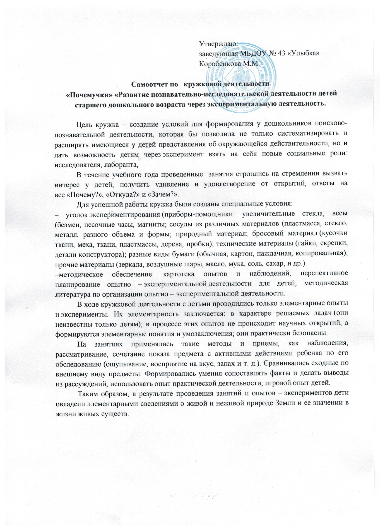

IV критерий.
Привлечение родителей (законных представителей) к образовательной деятельности.
Перспективный план работы на 2020-2021 учебный год
Перспективный план взаимодействия с родителями

№ | Формы работы | Цели | Ответственный
Сентябрь
1. | Организационное родительское собрание «Что должен знать ребёнок 5 -6лет». | Знакомство родителей с требованиями программы воспитания в детском саду детей 5-6 лет. | Воспитатели
2. | Памятка для родителей «Возрастные особенности детей старшего дошкольного возраста». | Психолого–педагогическое просвещение родителей | Воспитатели, психолог
3. | Выставка «дары осени» | Привлечь родителей к совместной творческой деятельности с детьми | Воспитатели
4. | Консультация «Режим дня и его значение в жизни ребенка». | Приобщать родителей к жизни детского сада, объяснить значение режима для развития и обучения детей | Воспитатели
Октябрь
1. | Папка-передвижка для родителей «Дорожная азбука для детей». | Повышение компетентности родителей в вопросе охраны жизни и здоровья детей | Воспитатели
2. | Осенний праздник для детей «Золотая осень». Онлайн просмотр | Вовлекать родителей в совместное с детьми творчество, призывать их развивать творческие способности своих детей. | Воспитатели,  Музыкальный руководитель
3. | Консультация «Игра, как средство воспитания дошкольников». | Распространение педагогических знаний среди родителей, теоретическая помощь родителям в вопросах воспитания детей. | Воспитатели
Ноябрь
1. | Игровой практикум «игры со звуками и буквами» | Показать родителям необходимость для ребенка иметь чувственный опыт игр со звуками для успешного овладения грамотой, для подготовки к чтению в школе | Воспитатели
2. | Концерт, посвященный Дню матери | Воспитание у детей любви к маме, расширение представлений о женских профессиях, приобщение родителей к жизни детского сада. | Воспитатели  Музыкальный руководитель
3. | Изготовление фотогазеты "Нет моей мамы лучше на свете!" | Привлечь родителей к совместной творческой деятельности с детьми | Воспитатели
Декабрь
1. | Конкурс изготовление елочных игрушек | Развивать творчество у родителей, способствовать совместному время препровождению родителей и детей | воспитатели
2. | Индивидуальная консультация «Формирование самостоятельности у детей 5–6 лет для успешного обучения в школе». | Распространение педагогических знаний среди родителей по вопросам воспитания самостоятельности у детей. | воспитатели
3. | Консультация "Профилактика в период ОРВИ» | Психолого – педагогическое просвещение родителей в вопросах укрепления здоровья. | Медицинская сестра воспитатели
4. | Акция «Елочка желаний. Письмо Деду Морозу». | Получение детьми и родителями положительных эмоций от совместного ожидания праздника. | Воспитатели
Январь
1. | Тест  «Готовы ли вы отдавать своего ребенка в школу?» | Выяснить мнение родителей по заданной теме. Способствовать осознанию родителями своей воспитательной роли в семье, своей позиции в общении с детьми в рамках подготовки к школе. | Воспитатели  Психолог
2. | Папка-передвижка "Скоро в школу" | Психолого – педагогическое просвещение родителей. | Психолог
3. | Буклет для родителей "Правила пожарной безопасности" | Объединение усилий педагогов и родителей по приобщению детей к основам пожарной безопасности. | Воспитатели
Февраль
1. | Родительское собрание «Вместе с мамой, вместе с папой". Тема "Будем внимательными" | Повышение педагогической компетентности родителей | Воспитатели, психолог
2. | Семейный проект "Российские войска" | Совместное изготовление стенгазеты для группы, формирование патриотических чувств | Воспитатели
3. | Праздник "День защитника отечества" | Установление эмоционального контакта между педагогами, родителями, детьми, улучшение детско- родительских отношений. | Музыкальный руководитель, инструктор по ФК,воспитатели
4. | Буклет "Что должен знать и уметь ребенок 5-6 лет" | Педагогическое просвещение родителей | Психолог
Март
1. | Выставка творческих работ  «Весенняя фантазия». | Повышение интереса к мероприятиям проводимых в детском саду | Воспитатели
2. | Развлечения к 8 марта | Установление эмоционального контакта между педагогами, родителями, детьми, улучшение детско- родительских отношений. | Музыкальный руководитель, воспитатели
3. | Семинар-практикум  «Я готов к школе?» | Уточнить представление родителей о процессе подготовки к обучению грамоте. | Воспитатели, психолог
4. | Консультация врача: «Как предупредить авитаминоз весной». | Повышение педагогической культуры родителей. | Воспитатели, медсестра
Апрель
1. | Творческая выставка посвящённая дню Космонавтики. | Реализация единого воспитательного подхода к вопросам познания детьми окружающего мира. | Воспитатели
2. | Индивидуальная консультация «Правильная осанка у ребенка: советы родителям» | Распространение педагогических знаний среди родителей по сохранению правильной осанки у будущих школьников. | Воспитатели
3. | Памятка «Дорога не терпит шалости наказывает без жалости. | Реализация единого воспитательного подхода по обучению детей правилам дорожного движения в д\с и дома | Воспитатели
Май
1. | Оформление стенда  "Будем помнить подвиги ваши" | Развивать патриотические чувства у детей. | воспитатели
2. | Родительское собрание "Итоги учебного года" | Подвести итоги за учебный год, поощрить активных родителей благодарностями | Воспитатели
3. | Фотовернисаж: «Вот и стали мы на год взрослей». | Вовлечение родителей в подготовку к выпускному вечеру. Укреплять дружеские взаимоотношения в коллективе группы. | воспитатели

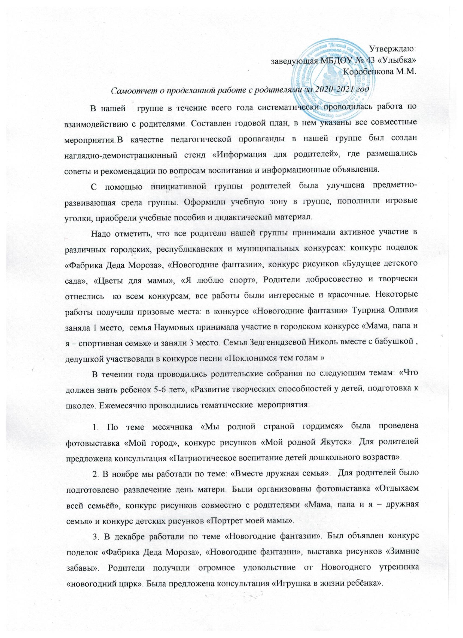

4. К тематике «январь спортивный» предложена викторина «Уроки здоровья», конкурс рисунков «Зимние виды спорта». Проведено спортивное развлечение «Быстрее, выше, сильнее». Родители смогли ознакомиться с циклом консультаций «Воспитание основ ЗОЖ у детей дошкольного возраста» Также проведена фотовыставка «Лучше папы друга нет». Конкурс рисунков «Рисуем вместе с папой». Для пап детьми подготовлен концерт ко Дню Защитника Отечества. С целью повысить педагогическую грамотность родителей по вопросам формирования интеллектуальной готовности детей к школе, воспитателями совместно с специалистами ДОУ психологом, логопедом, учителем начальных классов ГКН № 1 проведены мероприятия, где по итогам даны индивидуальные рекомендации для закрепления приобретенных умений и знаний дома. Таким образом, проведена большая, плодотворная работа с родителями. Родители благодаря взаимодействию с воспитателями и участию в жизни детского сада, приобретают опыт сотрудничества, как со своим ребенком, так и с коллективом детского сада.

Подтверждающие документы, фотографии опубликованы на сайте ДОУ в разделе педагоги, аттестация Наумова ЕН: http://detsad43.yaguo.ru/2021/11/30/naumova-elena-nikolaevna/

V КРИТЕРИЙ
УЧАСТИЕ РАБОТЫ С СОЦИУМОМ

Проблема создания системы «ДОУ – семья – социум» сегодня очень актуальна. И в нашем детском саду она выстраивается в следующих направлениях: Каждый учебный год в нашем ДОУ разрабатывается план мероприятий по работе с социумом. Наш детский сад заключил договора:
- ООО «Русское слово-учебник», «Издательство»
- Городская классическая гимназия №1
- Дом Арчы
- ГБУ РС (Я) «Театр юного зрителя»
- Якутский государственный объединенный музей истории и культуры народов Севера им. Ем. Ярославского
- Национальная детская библиотека
- Детский республиканский журнал «Колокольчик»
- Высшая школа музыки Ознакомление детей дошкольного возраста с окружающим миром и их социальное развитие является одним из приоритетных направлений педагогической деятельности. Освоение мира ребенком происходит, как на занятиях, так и в играх, практических занятиях, экскурсиях, праздниках, конкурсах.

План совместной работы с
С городской классической гимназией №1 на 2021-2022 уч. год

Мероприятия | Срок | Ответственные
Экскурсия и целевые прогулки к зданию школы, в школу | в течение года | Зам зав по УВР, воспитатели групп, зам. директора по УВР ГКН №1
Участие в качестве гостей детей подготовительной группы на школьных праздниках | по плану школы | воспитатели., зам. директора по УВР ГКН№1
Проведение родительского собрания в подготовительной группе с посещением учителя «Готовность ребенка к обучению в школе» | май | Зам зав по УВР, воспитатели подготовительных групп, учитель ГКН №1
День открытых дверей в ГКН №1 для будущих первоклассников и их родителей | по плану школы | зам. директора, учителя
Наблюдение за физическим здоровьем детей в период подготовки к школе | в теч. года | врачи детской поликлиники

План социального взаимодействия

МБДОУ д/с №43 «Улыбка» и Якутский государственный музей истории и культуры народов Севера им. Ем. Ярославского г. Якутска

План мероприятий:
Мероприятия | Сроки | Ответственный
1. Составление плана взаимодействия МБДОУ и учреждения культуры музеем им.Ем. Ярославского | Сентябрь | Старший воспитатель, директор музея
Работа с детьми
2.Диагностика знаний детей о городе и родном крае (беседы с детьми) | Сентябрь-октябрь | Воспитатели
- Посещение детьми фондовых и передвижных выставок различной тематики: | В течение года | Воспитатели, методист музея.
- Создание гербария «Природа родного края» | Октябрь - ноябрь | Воспитатели
- Творческие тематические работы детей | Декабрь, январь | Воспитатели
- Посещение выставки музея «Художественные промыслы края» | Январь | Воспитатели
- Викторина «Якутск -моя малая Родина» | Март | Воспитатели
- Участие в тематической экскурсии в музей «В годы Великой Отечественной Войны» | Май | Воспитатели
Игры-занятия для детей: «Путешествие по городу», «Кем славен город мой?» | В соответствии с годовым планом ДОУ | Старший воспитатель, воспитатели
Использование отдельных элементов экспозиций музея для проведения занятий в детском саду. | В течение года | Зам.методист музея.
Диагностика знаний детей о городе и родном крае. | Май | воспитатели

План работы с детской национальной библиотекой
МБДОУ Детский сад № 43 «Улыбка»
на 2021-2022 учебный год

Название мероприятия | Форма проведения | Цель и задачи | Участники мероприятия
сентябрь
«Осенний бал на книжной поляне» | Выставка книг | Привить у детей любовь к чтению, рассматриванию иллюстраций, учить видеть прекрасное в природе. Закрепить знания детей о признаках осени | Воспитанники средних, старших, подготовительных групп
октябрь
«День добрых глаз и добрых рук»  (Ко дню пожилого человека) | Социальная акция, изготовление открыток | Формировать доброе уважительное отношение детей к старшему поколению | Воспитанники подготовительных групп
ноябрь
«Дом, который построил Маршак»  (Ко Дню рождения С. Маршака) | Выставка книг, викторина | Закрепить знания о произведениях С. Я. Маршака. Пробудить интерес к творчеству автора. Учить воспринимать содержание произведений. Прививать интерес к чтению книг. Развивать воображение, мышление, культуру общения | Воспитанники всех групп (викторина- подготовительные группы)
«Где живет Дед Мороз?»  (Ко дню рождения Деда Мороза) | Беседа  Мастер-класс  Конкурс открыток | Познакомить ребят с традицией празднования Дня рождения Деда Мороза. Создать положительный эмоциональный настрой. | Воспитанники всех возрастных групп
декабрь
«Э. Успенский и его друзья»  (Ко  О дню рождения автора) | Литературный досуг | Познакомить детей с творчеством писателя и расширять знания о сказках Э. Успенского. Воспитывать у детей интерес к сказкам. | Воспитанники средних и старших групп)
«Мы рисуем Новый год» | Конкурс рисунков | Развивать творческие способности, воображение. Привить интерес к искусству. Расширить знания детей | Воспитанники всех возрастных групп
январь
«Лети, лети, лепесток!»  (К юбилею В.П. Катаева | Читательская конференция | Познакомить детей с творчеством и биографией автора. Закрепить знания детей о добре, нравственных ценностях. Формировать нравственные основы личности. | Воспитанники подготовительных групп
февраль
«В стране веселого детства»  (К 115-летию со дня рождения А.Л. Барто) | Тематический день, выставка книг | Вызвать интерес к чтению произведений А. Барто. Расширить словарный запас. Развивать умения слушать и слышать, внимание, мышление, речь детей. Воспитывать чувство коллективизма. | Воспитанники всех возрастных групп
«Подари библиотеке книгу» | Акция | Привлечение внимания детей и их родителей к проблеме пополнения фонда библиотеки. Воспитание патриотизма, чувства ответственности и уважения к книге | Воспитанники всех возрастных групп, родители, педагоги
март
«Дядя Степа в гостях у малышей»  (Ко дню рождения С. Михалкова) | Музыкально-литературный досуг | Расширить знания детей о жизни и творчестве С.В. Михалкова. Способствовать формированию читательского интереса и раскрытию творческого потенциала. | Воспитанники средних, старших и подготовительных групп
«В гостях у Дедушки Корнея»  (К 140-летию со дня рождения К.И. Чуковского) | Литературная гостинная | Обобщить и углубить знания детей о творчестве К.И. Чуковского. Познакомить с историей создания произведений. Совершенствовать различные виды речевой деятельности. | Воспитанники средних, старших и подготовительных групп
апрель
«Доброта нужна всем людям, пусть побольше добрых будет!»  (К 120-летию со дня рождения В. Осеевой) | Выставка книг, презентация | Обогащать литературный и социальный опыт детей. Формировать умение осознавать свое отношение к поступкам героев. Развивать чувство ответственности за общее дело. Воспитывать нравственные качества на примере произведений В. Осеевой | Воспитанники подготовительных групп
май
«День Победы» | Конкурс рисунков | Познакомить детей с основными событиями ВОВ. Воспитывать чувство любви к Родине, гордости за героизм нашего народа, единения с людьми в борьбе за мир. | Воспитанники подготовительных групп
«Дорогою добра»  (К 130-летию со дня рождения К.Г. Паустовского) | Игра-квест | Закрепить знания детей о жизни и творчестве К.Г Паустовского. Показать связь литературы с другими видами искусства. На примере произведений автора показать важность и значимость совершаемых поступков. | Воспитанники старш

План работы ГБУ РС(Я) «Театр юного зрителя» на 2021 год

Мероприятие | Дата | Место проведения
Знакомство с артистами ТЮЗ | Январь | Онлайн
Спектакль «Глупый мышонок» С. Маршака, реж. А. Амбросьев | февраль | Онлайн
Театральные постановки | февраль | Все группы
Выставка рисунков «Моя любимая сказка» | Март | Воспитатели
Спектакль «Старушка Бэйбэрикээн с пятью коровами» якутская народная сказка, реж. А. Титигиров | апрель | Онлайн
Спектакль «Сказка о царе Салтане» А. Пушкина, посвященный ко Дню России, реж. А. Титигиров | июня | Онлайн
Спектакль «Волшебник изумрудного города» А. Волкова, посвященный ко Дню знаний, реж. А. Титигиров | 1 сентября | Онлайн
Премьера спектакля «Доктор Айболит», посвященный к закрытию Года науки и технологии в РФ и Году здоровья в РС(Я), реж. А. Титигиров | декабрь | Онлайн
Новогодние утренники | С 20 декабря | Онлайн,

План сотрудничества с детским республиканским журналом «Колокольчик»
№ | Тема | Срок | Ответственный
1 | «Колокола памяти» | февраль  март апрель  май (ежегодно) | детский республиканский журнал «Колокольчик», педагоги, родители, дети
2 | Взаимодействие, подписка, участие в конкурсах | В течении года | Воспитатели групп
План сотрудничества с высшей школой музыки
№ | Тема | Срок | Ответственный
1 | Прослушивание произведений Моцарта, Шопена | апрель | воспитанники высшей школы музыки

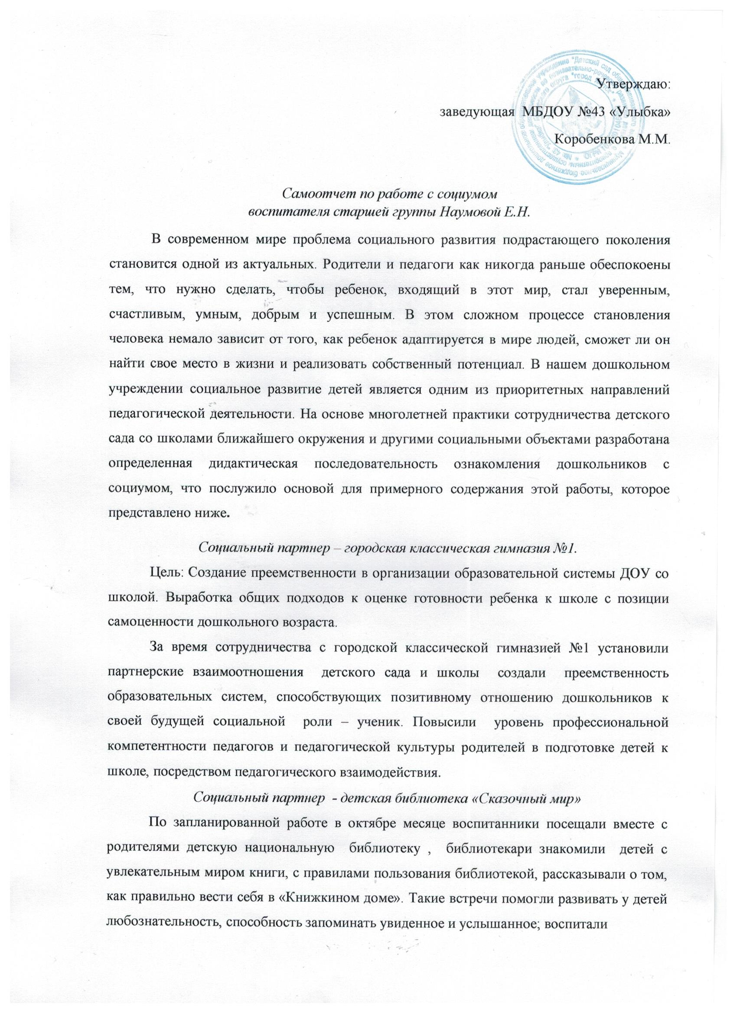

бережное отношение к книге. В свою очередь работники библиотеки частые гости детского сада. Они с радостью знакомят детей с новинками литературы и являются участниками многих мероприятий проводимых в ДОУ.
Социальный партнер – высшая школа музыки
Педагоги и воспитанники детского сада в течении года тесно сотрудничали с высшей школой музыки. Ежегодно для детей детского сада организовались и проводились концерты с участием воспитанников музыкальной школы. Дети знакомились с различными видами музыкальных инструментов: ударными, струнными, духовыми. Слушали музыкальные пьесы в исполнении учеников музыкальной школы. Такие встречи в легкой доступной форме знакомят детей с музыкальными инструментами, пробуждают интерес к музыке, способствуют развитию музыкального вкуса, слуха, памяти.
Социальный партнер - краеведческий музей
Сотрудники «Дома Арчы» всегда с теплотой встречают маленьких гостей, в доме Арчы очень интересно расскажут и покажут быт и историю Якутии, где дети могут своими глазами увидеть, потрогать предметы быта, узнать историю своих предков
Социальный партнер - Республиканский детский журнал «Колокольчик»
Коллектив детского сада в 2015 году совместно с республиканским журналом «Колокольчик» разработали проект «Колокола памяти», где в течении нескольких месяцев проходят различные мероприятия для воспитанников детских садов Октябрьского округа. Все запланированные и проведенные мероприятия являются одним из показателей работы по преемственности и результатом плодотворного сотрудничества педагогов дошкольного учреждения и работников социальных объектов.
Информация предоставлена на сайте ДОУ раздел Педагоги-аттестация, Наумова Е.Н: http://detsad43.yaguo.ru/2021/11/30/naumova-elena-nikolaevna/

VI КРИТЕРИЙ
ПОЗИТИВНАЯ ДИНАМИКА (КОЛИЧЕСТВЕННАЯ) УЧАСТИЯ ВОСПИТАННИКОВ В КОНКУРСАХ, ОЛИМПИАДАХ, СОРЕВНОВАНИЯХ
№ | Ф.И ребенка | Д/С | округ | город | РС | РФ | результат
1 | Аргунов Виктор | + |  |  |  |  | 1 место
2 | Едисеева Арина | + |  | + |  | + | 1 место
3 | Васильев Эрэл | + |  |  |  |  | сертификат
4 | Васильева Эвелина | + |  | + |  |  | 1 место
5 | Габышева Нарыйаана | + |  |  |  |  | сертификат
6 | Дерябина Алина | + |  |  |  |  | сертификат
7 | Егорова Виолетта | + |  |  |  |  | сертификат
8 | Захарова Александра | + | + | + | + |  | 1место
9 | Каратаев Петр | + |  |  |  |  | 2 место
10 | Зедгенидзева Николия | + | + | + | + |  | 2 место
11 | Пилинив Светлана | + |  |  |  |  | сертификат
12 | Решетникова Таина | + |  | + |  |  | 1 место
13 | Потапова Аня | + | + | + |  |  | 1 место
14 | Купоросова Арина | + |  | + |  |  | 1 место
15 | Халыева Александра | + |  | + |  |  | грамота
16 | Штырева Софья | + |  |  |  |  | участие
17 | Карманова Айыына | + |  |  | + |  | 1место
18 | Туаллагов Руслан | + |  |  |  |  | сертификат
19 | Потемкин Леня | + |  |  |  |  | сертификат
20 | Болдырева Кристина | + |  |  | + |  | 1 место
21 | Сивцева Кристина | + |  |  |  |  | сертификат
22 | Берсенева Василина | + |  | + | + |  | 1 место, сертификат
23 | Романов Петр | + |  | + |  |  | 1 место
24 | Макарова Сардаана | + |  |  |  |  | участие
25 | Дрит Рафаэль | + |  |  |  |  | 3 место
26 | Торговкин Айзан | + |  |  | + | + | 1 место
27 | Наумова Милена | + | + | + |  |  | 1 место, сертификат
28 | Твердохлебов Вячеслав | + |  |  |  |  | участие
29 | Дмитриева Сандаара | + |  |  |  |  | участие
30 | Туприна Оливия | + | + | + | + | + | 1место

На уровне ДОУ- 100%
На уровне муниципалитета- 45%
На уровне РС (Я)- 21%
На уровне РФ- 5%

Информация предоставлена на сайте ДОУ раздел Педагоги-аттестация, Наумова Е.Н: http://detsad43.yaguo.ru/2021/11/30/naumova-elena-nikolaevna/

VII КРИТЕРИЙ
ДИНАМИКА СНИЖЕНИЯ ЗАБОЛЕВАЕМОСТИ

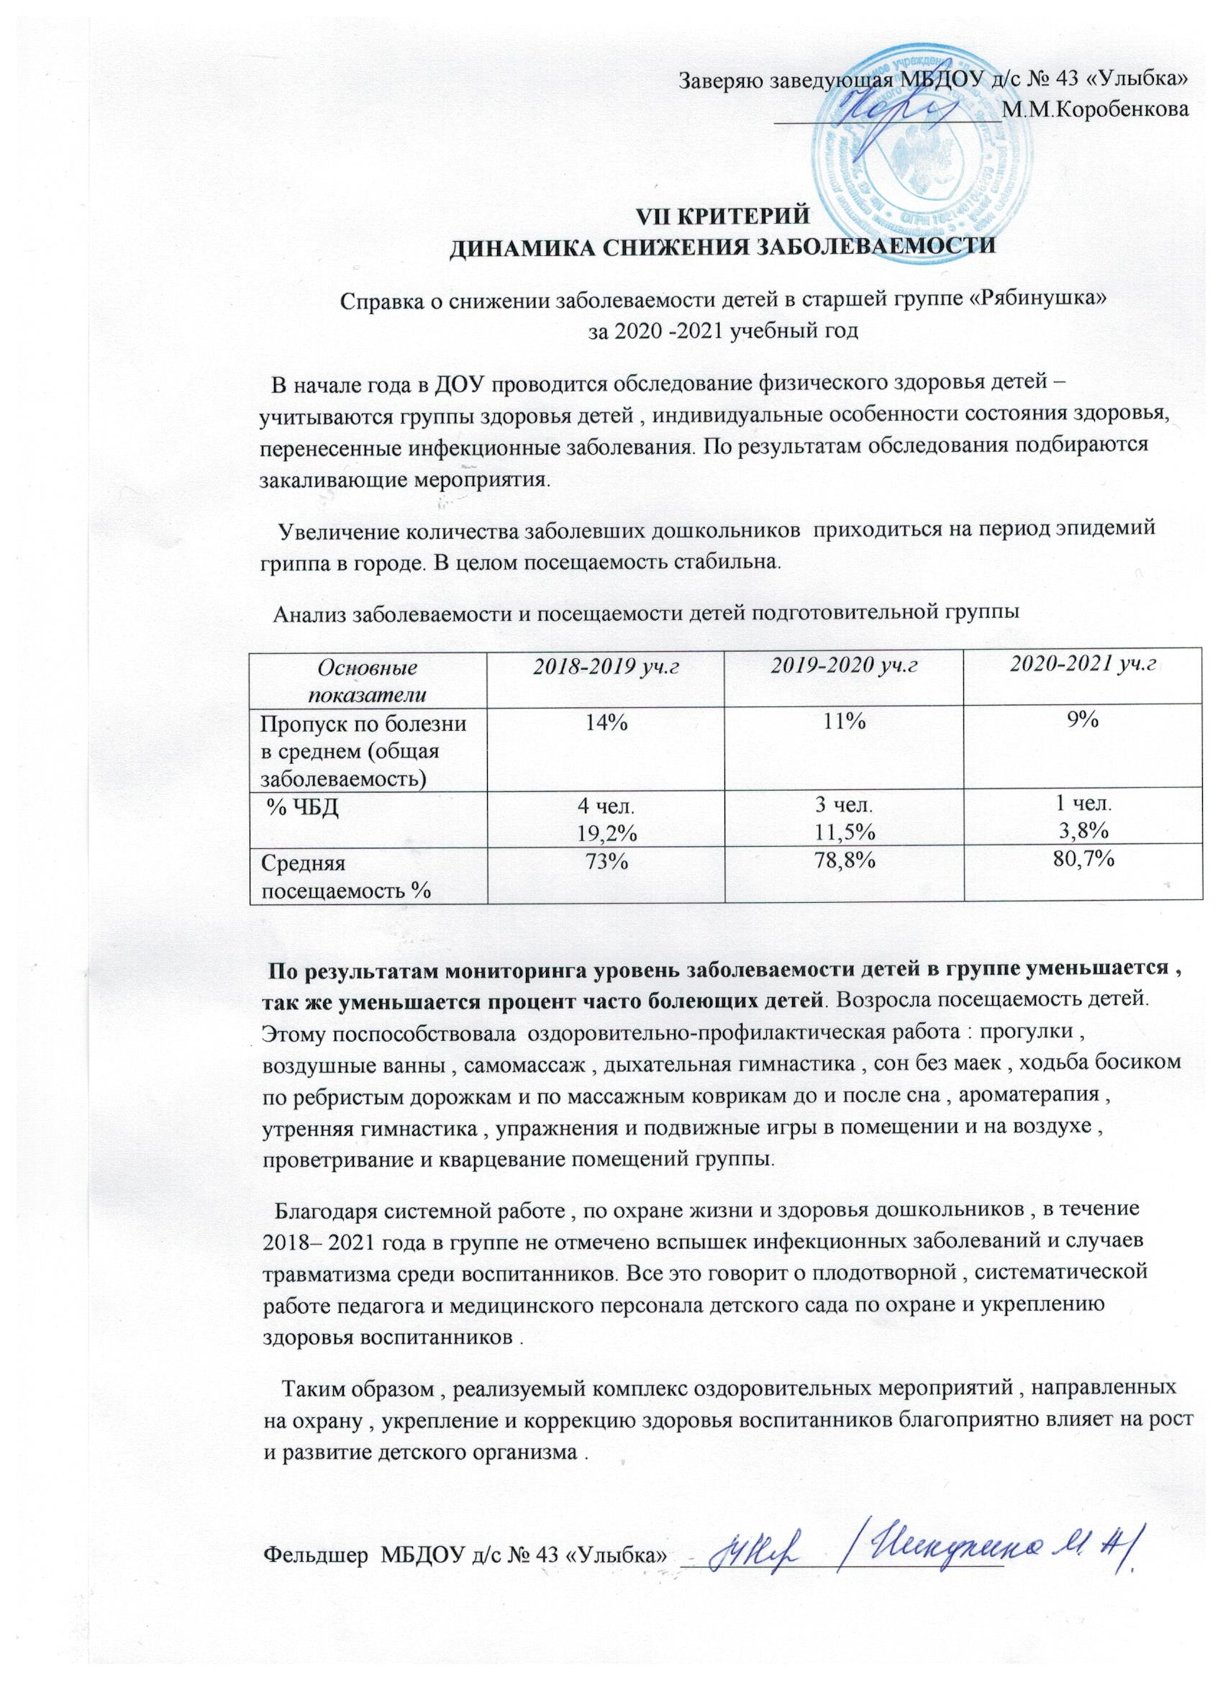
VIII КРИТЕРИЙ
МОНИТОРИНГ УДОВЛЕТВОРЕННОСТИ РОДИТЕЛЕЙ КАЧЕСТВОМ ПРЕДОСТАВЛЯЕМЫХ УСЛУГ
В конце учебного года провели анкетирование среди родителей старшей группы «Рябинушка», воспитатель Наумова Е.Н.
С целью: выявления удовлетворенности родителями работой воспитателя группы. Родителям предлагается прочитать утверждения и оценить степень согласия с ними по следующей шкале: «Да», «Нет», «Трудно сказать»
№ | Вопрос
1 | С удовольствием ли Ваш ребенок посещает детский сад?
2 | Вы получаете информацию о целях и задачах детского сада в области обучения и воспитания Вашего ребенка,
3 | Вы спокойно работаете, когда Ваш ребенок находится в детском саду?
4 | Воспитатель обсуждает с родителями различные вопросы, касающиеся жизни ребенка в детском саду: дисциплина, питание, гигиенические процедуры и др.?
5 | Вам нравится оформление группы Вашего ребёнка?
6 | Считаете ли вы, что воспитатель пользуется авторитетом: у детей, родителей воспитанников, у коллег-педагогов?
7 | Обращаетесь ли Вы за советом к воспитателю группы по вопросам воспитания и обучения ребенка?
8 | Воспитатель интересуется, насколько его работа удовлетворяет родителей: анкеты, беседы, консультации?
9 | Вас удовлетворяет уход, воспитание и обучение, которое получает ваш ребенок в группе?
10 | Вы лично чувствуете, что воспитатель доброжелательно, педагогически грамотно относится к ВАМ и Вашему ребёнку?
11 | Пожалуйста, добавьте комментарий о работе воспитателя.

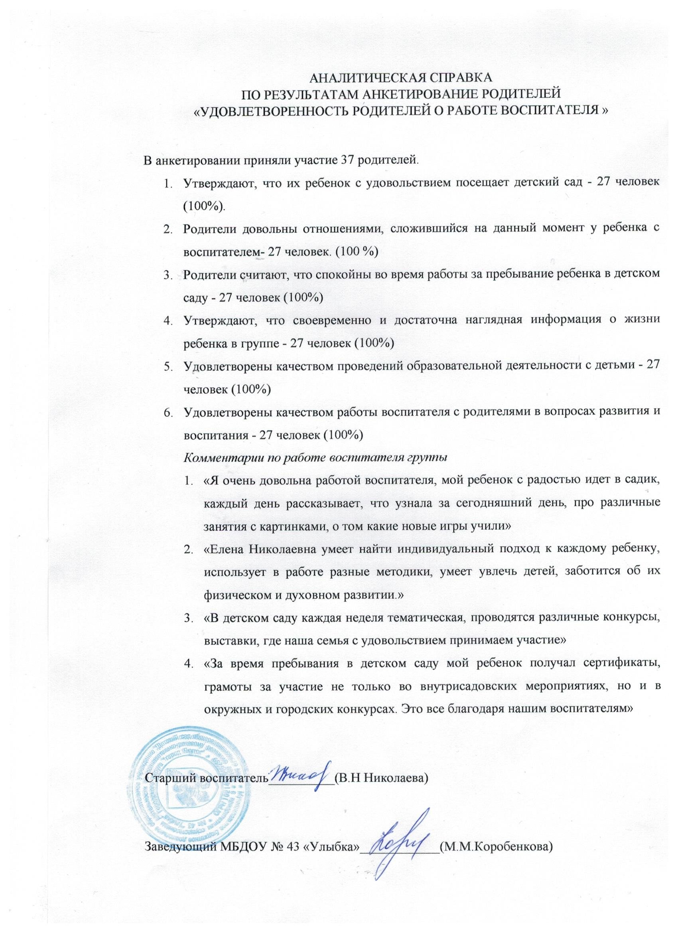

IX Критерий. Участие в научно исследовательской, инновационной, проектной (в т.ч. реализация социокультурных проектов) деятельности
Год | На уровне ДОУ | На уровне муниципалитета | На уровне республики
2017 | Проект “Волшебный рюкзачок”развитие устойчивогоинтереса к хк  Художественной литературе, возрождение самейного чтения в семье | Проект «Колокола памяти» совместно с республиканским журналом «Колокольчик» | Пилотный детский сад по апробации федерального проекта образовательной программы «Одаренный ребенок»
2018 | Проект “Дружба народов” Воспитывать толерантность и дружеское отношение к разным народам мира. | Проект «Колокола памяти» совместно с республиканским журналом «Колокольчик» | Пилотный детский сад по апробации федерального проекта образовательной программы «Одаренный ребенок»
2019 |  |  | Апробация и внедрение ПМК «Мозаичный парк»  ИРОиПК
2020 |  |  | Апробация и внедрение ПМК «Мозаичный парк»  ИРОиПК
2021 | Проект «Мой край родной» к 100 летию ЯАССР |  | Апробация и внедрение ПМК «Мозаичный парк»  ИРОиПК

По приказу заведующей ДОУ с 2018 года являюсь модератором по реализации программы «Мозаичный парк», систематически повышаю профессиональную компетентность посещая вебинары издательство «Русское слово».

год | Курсы | результативность
2021 | Издательство «Русское слово» Современный вклад дна воспитание детей дошкольного возраста | сертификат
2021 | Издательство «Русское слово» «Времена года» в городе, в деревне, в лесу» | сертификат
2021 | Издательство «Русское слово» Дидактические карточки для развития дошкольников | сертификат
2021 | Демонстрационные материалы для детского сада: серия «Русская живопись» | сертификат
2021 | Социальные акции в детском саду | сертификат

Информация предоставлена на сайте ДОУ раздел Педагоги-аттестация, Наумова Е.Н: http://detsad43.yaguo.ru/2021/11/30/naumova-elena-nikolaevna/
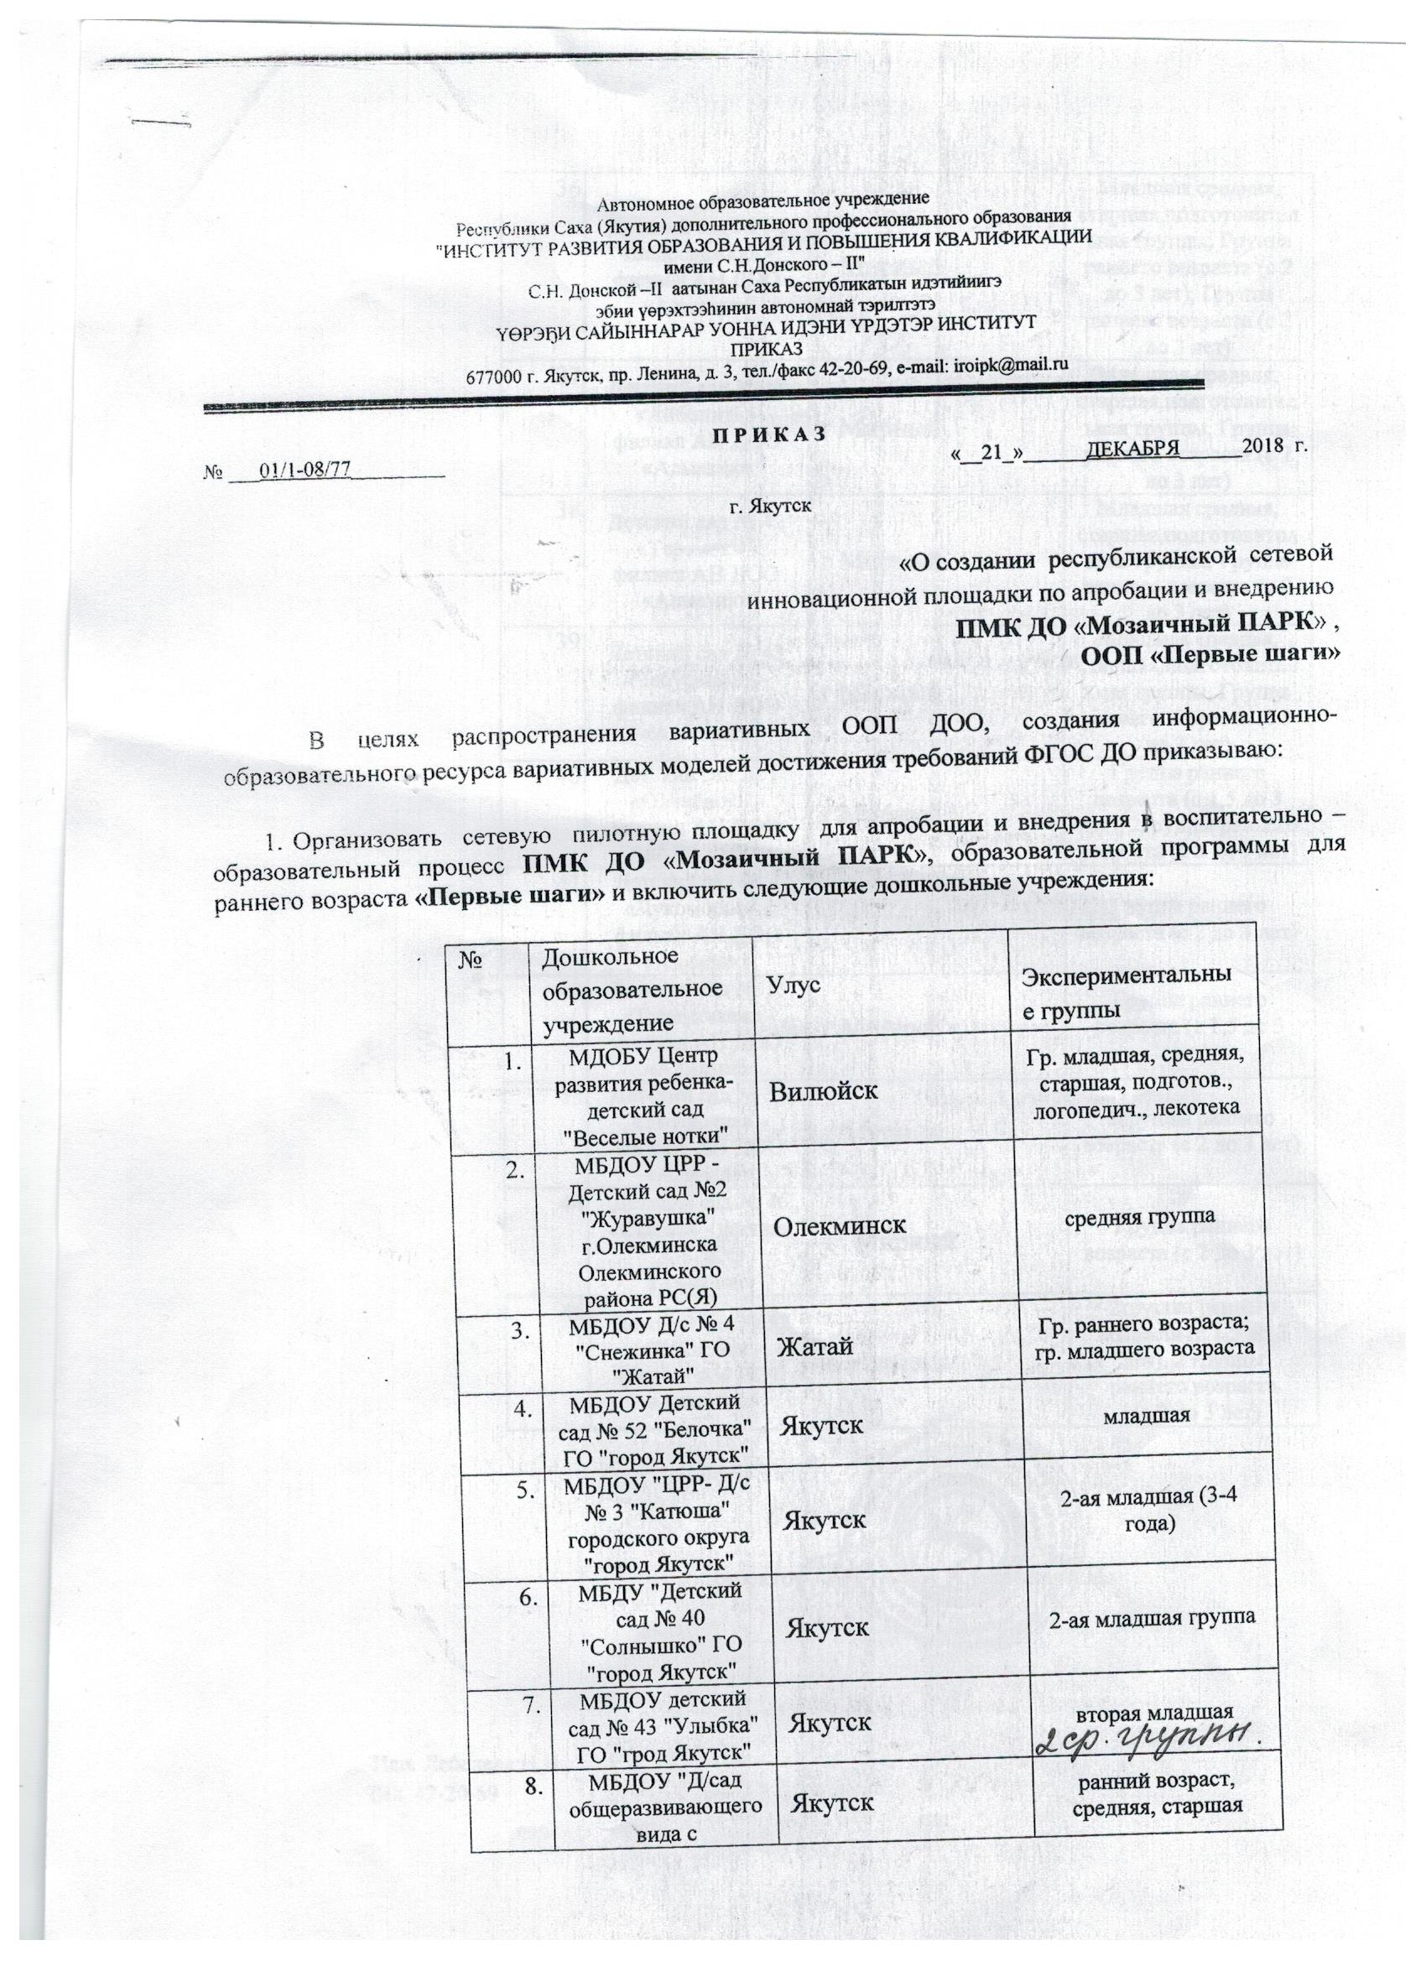
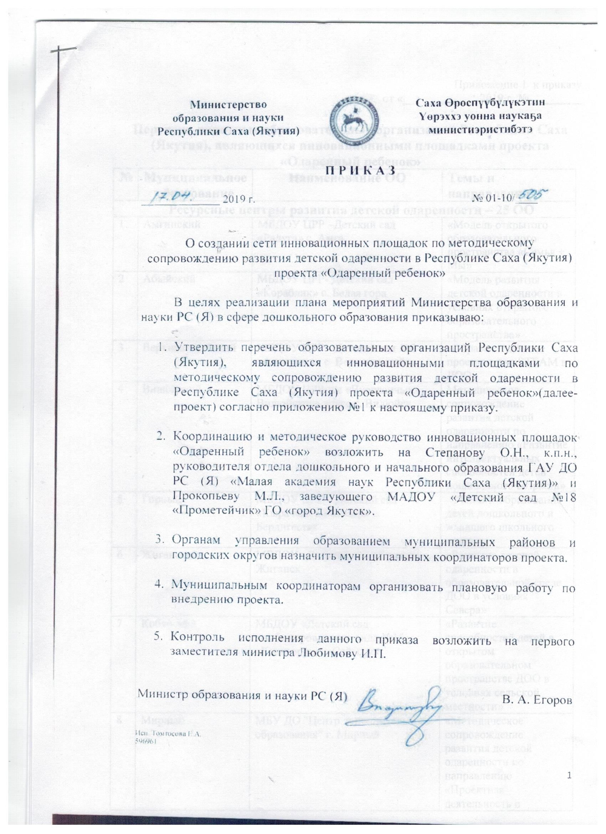

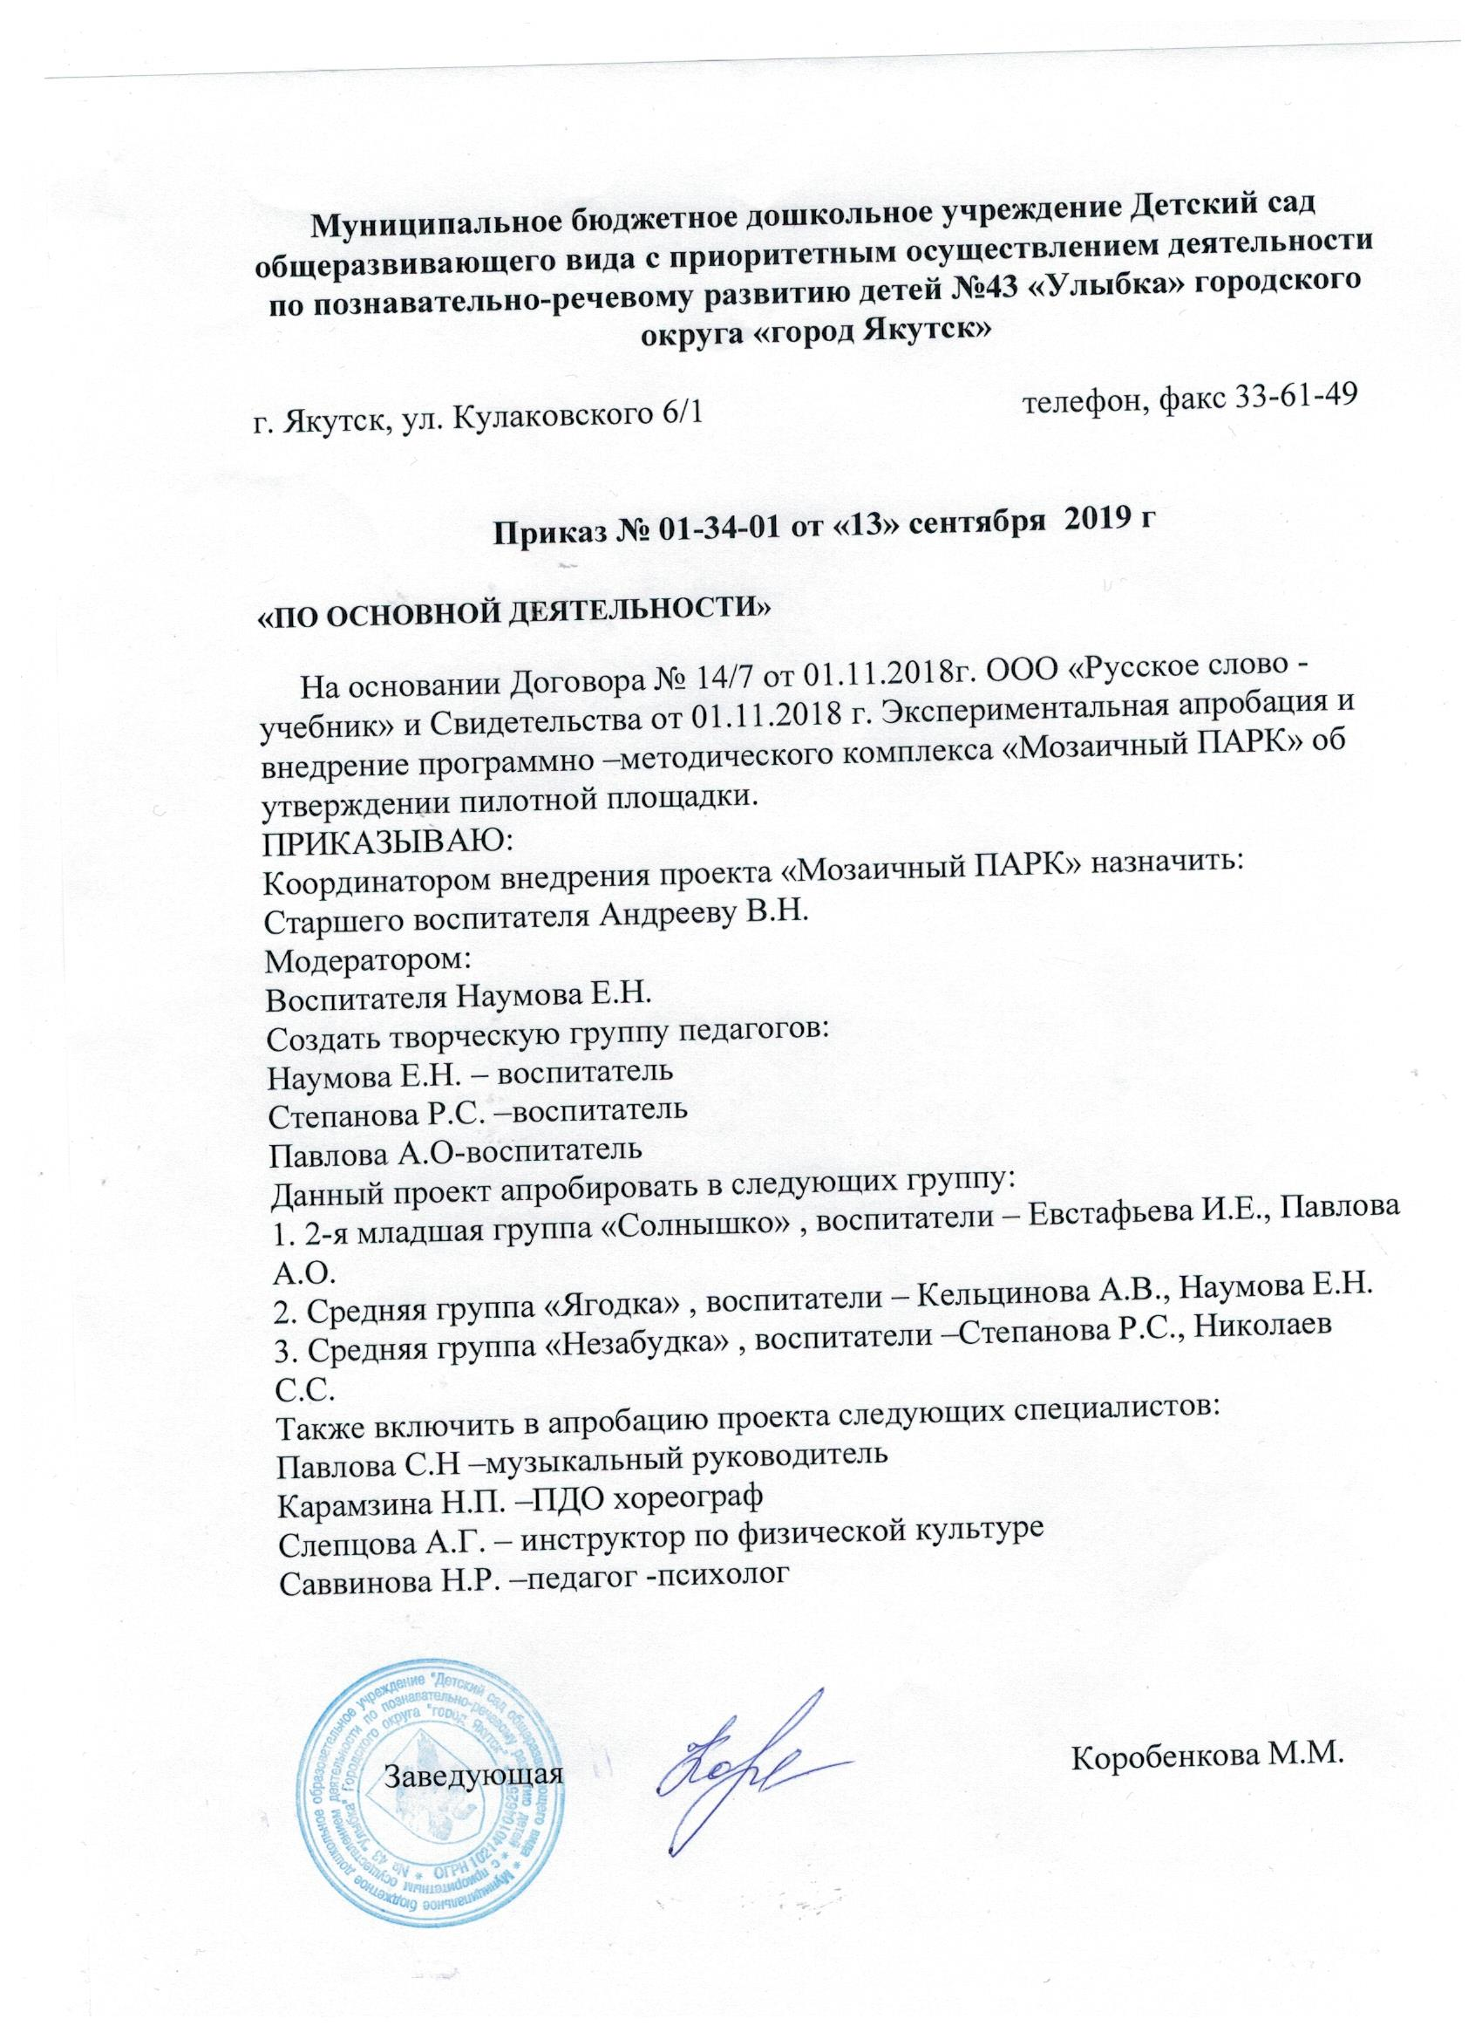

X Критерий. Наличие публикаций, включая интернет – публикации.

Год | Уровень | Мероприятия | Результативность
2018 | РФ | Публикация на официальном сайте Всероссийское издание «Портал педагога» | Сертификат, Свидетельство о публикации.
2018 | РС/Я | Публикация учебно-методического материала в информационно методическом журнале Столичное образование №5 | «НОД по экспериментированию в подготовительной группе «Удивительное свойство воздуха»
2019 | Международный maam.ru | Технологическая карта познавательно – игрового модуля  «В гостях у пчелки Майи»  для детей второй младшей группы | Публикация в мини сайт
2020 | г. Якутск | Сборник методических разработок дошкольных образовательных Октябрьского округа г. Якутск | Сборник «Детское экспериментирование-путь к познанию окружающего мира».
2021 | РС/Я | Публикация учебно-методического материала в информационно методическом журнале «Столичное образование №3,4». | Публикация статьи «Нравственно – патриотическое воспитание в МБДОУ №43 Улыбка»
2021 | Международный портал МААМ.RU | «Экспериментируем дома» | Свидетельство о публикации
2021 | РС(Я) | Качество образования: система работы, методика, опыт. Секция: «Дошкольное образование в системе муниципалитета столицы» | «Дистанционные технологии в образовательном процессе ДОО с участниками образовательных отношений»

Информация предоставлена на сайте ДОУ раздел Педагоги-аттестация, Наумова Е.Н: http://detsad43.yaguo.ru/2021/11/30/naumova-elena-nikolaevna/

http://www.maam.ru/users/
813791

XI Критерий. Внедрение методических разработок, игр, электронное пособие.

Год | Уровень | Мероприятие | Результат
2018 | РС Я | Выступление на выставке-презентации образовательных проектов «Новое качество дошкольного образования» | сертификат
2018 | г.Якутск | Выступление на выставке-презентации образовательных проектов «Новое качество дошкольного образования» | сертификат
2019 | г. Якутск | Распространение опыта на городском авторском семинаре. Методических разработок | Сертификат
2019 | ДОУ | Педагогическая выставка авторских, дидактических игр по Художественно – эстетической области «Аукцион  педагогических идей-2019» | Сертификат
2019 | г. Якутск | Распространение опыта на городском логопедическом месячнике «Использование дидактических игр по формированию слоговой структуры слова при проведении НОД по речевому развитию». | Сертификат
2020 | Г.Якутск | «Палитра педагогического мастерства» методическая разработка. | сертификат

Подтверждающие документы опубликованы на сайте ДОУ раздел Педагоги-аттестация, Наумова Е.Н: http://detsad43.yaguo.ru/2021/11/30/naumova-elena-nikolaevna/

XII Критерий. Выступление на научно-практических конференциях, педчтениях, семинарах, секциях, проведение открытых занятий непосредственно образовательной деятельности, совместной игровой деятельности, мастер-классов и др.

Год | Тема | Результат | Уровень
2017 | Проведение НОД для родителей | Отзыв | ДОУ
2017 | Городской семинар апробации проекта образовательной программы «Открытия» | Сертификат | г.Якутск
2018 | Участие на Республиканской выставке «Шахматы детям», дидактических игр разработанным педагогам. | Сертификат. | г.Якутск
2018 | Выступление на выставке-презентации образовательных проектов «Новое качество дошкольного образования» | Сертификат. | г.Якутск
2018 | Выступление на педагогической выставке авторских дидактических игр по художественно-эстетическому воспитанию. | Сертификат | ДОУ
2019 | Республиканский форум «Дошкольное образование: инвестиции в будущее» | Сертификат | РС(Я)
2019 | Выступление на городском авторском семинаре. | Сертификат | г.Якутск
2020 | «Палитра педагогического мастерства» методическая разработка. | Диплом 2степени | г.Якутск
2020 | Проведение НОД для родителей | Сертификат | ДОУ
2021 | 56-е Педагогические чтения» Качество образования: система работы методика опыт». Проектная работа | Диплом 3степени | РС (Я)
2021 | Открытый показ квест игры «в гостях у сказки » по программе Мозаичный парк | сертификат | РС(Я)
2021 | Проведение НОД для родителей в Zoom «Путешествие в страну знаний» | Отзывы. | ДОУ
2021 | Показ сри «Ветеринарная клиника | Сертификат | ДОУ
2021 | Всероссийский форум «Воспитатели России» «Воспитаем здорового ребенка» | Сертификат | РФ

Подтверждающие документы опубликованы на сайте ДОУ раздел Педагоги-аттестация, Наумова Е.Н: http://detsad43.yaguo.ru/2021/11/30/naumova-elena-nikolaevna/

XII Критерий. Участие в профессиональных конкурсах.

Год | Уровень | Мероприятие | Результат
2018 | РФ | Всероссийский конкурс «Профессиональные компетенции педагогических работников дошкольного образования» | Диплом  1 место
2018 | РФ | Всероссийское тестирование на тему: «Игровая деятельность в ДОУ по ФГОС» | Сертификат
2019 | РФ | Всероссийская олимпиада «ИКТ компетентность педагога» | Диплом  1 место
2021 | г. Якутск | Дистанционный конкурс «Битва Хоров» посвященного Дню Победы среди ДОУ Октябрьского округа. | Диплом  3 степени
2021 | г.Якутск | 56-е педагогические (муниципальные) чтения «Качество образования: система работы, методика, опыт» | Диплом 1 степени
2021 | г. Якутск | За анимационный фильм «Cheeki Monkey и его друзья» | Диплом 3 степени

Подтверждающие документы опубликованы на сайте ДОУ раздел Педагоги-аттестация, Наумова Е.Н: http://detsad43.yaguo.ru/2021/11/30/naumova-elena-nikolaevna/

XIII Критерий. Общественная деятельность (работа в профкоме, экспертной комиссии, общественной организации, методических объединениях, выполнение функции наставника (результативность стажера-подопечного) и т.д.)

Год | Уровень | Мероприятие
2018 | Всероссийский экономический диктант | «Сильная экономика – Процветающая Россия»
2018 | ДОУ | Член профсоюзного комитета ДОУ, по настоящее время.
2018 | РС (Я) | Организация 2 республиканского профессионального конкурса «Лучший воспитатель-2018» среди негосударственных ДОО РС(Я)
2018 | Окружная администрация г. Якутска | Тереебут тыл, сурук бичик кунугэр аналлаах ийэ тылынан диктаны суруйууга кыттааьын
2019 | Окружная администрация г. Якутска | Победитель Открытого народного конкурса масленичных кукол «Масленица-красна девица»
2019 | Окружная администрация г. Якутска | Участник закладки парка победы
2019 | Окружная администрация г. Якутска | Подготовка в проведении очно-заочного конкурса «Неразлучные друзья-взрослые дети»
2020 | РС (Я) | Член жюри в заочном детском творческом конкурсе «С днем рождения Дед Мороз»
2021 | Муниципальное автономное образовательное учреждение «Дворец детского творчества им. Ф.И. Авдеевой» | Тереебут тыл, сурук – бичиккунугэр аналлаах биктэриинэ

Подтверждающие документы опубликованы на сайте ДОУ раздел Педагоги-аттестация, Наумова Е.Н: http://detsad43.yaguo.ru/2021/11/30/naumova-elena-nikolaevna/

XV. Критерий. Звание, награды, поощрение, благодарность, грант.

Год | Уровень | Название
2015 | Почетная грамота Министерство образования РС (Я) | «За многолетнюю плодотворную работу, в системе образования, успехи в воспитании и обучения подрастающего поколения»
2018-2021 | МБДОУ детский сад №43 «Улыбка» | Благодарность за высокие результаты в воспитании и обучении детей по итогам учебного года
2017 | МБДОУ ДС №43 «Улыбка» | Благодарственное письмо Администрация
2017 | Почетная грамота Постоянного комитета (комиссии) Государственного Собрания (Ил Тумэн) РС (Я )  2015 г. | «За вклад в развитие дошкольного образования РС (Я»)
2018 | Министерство культуры и духовного развития  Фестивальный комитет «Бриллиантовые нотки» | Благодарственное письмо
2018 | Республиканская общественная организация «Дети Якутии», детский сад «Мэри Поппинс» | Благодарственное письмо за помощь в организации 2 республиканского профессионального конкурса «Лучший воспитатель 2018 года » среди негосударственных ДОУ РС(Я)
2020 | ЦКНИТ «Саргы туьулгэтэ» г.Покровск | Благодарственное письмо за членство жюри в республиканском конкурсе «С днем рождения Дед мороз»
2019 | Общественный волонтер | Благодарность за активное участие в благотворительной акции «Дети-детям»
2021 | Профсоюз работников народного образования и науки РФ Саха (Якутская) Республиканская организация | Благодарность за активную работу в профсоюзе, личный вклад в укрепление профсоюзного движения
2021 | Управление образования Окружной администрации г.Якутска | Почетная грамота за многолетний добросовестный труд, за успехи в воспитании и развития детей дошкольного возраста.
2021 | ИРО и ПК | Благодарственное письмо за многолетнюю добросовестную работу в системе образования

Подтверждающие документы опубликованы на сайте ДОУ раздел Педагоги-аттестация, Наумова Е.Н: http://detsad43.yaguo.ru/2021/11/30/naumova-elena-nikolaevna/

XVI. Критерий. Повышение квалификации

Год | Курсы | Результативность
2018 | Некоммерческое партнерство Региональный проектный центр содействия распространению знаний в области социально-экономических и информационных технологий «Содержание и методика развития технического творчества детей дошкольного образования» | Удостоверение  24 часа.
2019 | ИРО и ПК имени С.Н. Донского Технология образовательных программ «Первые шаги» и ПМК «Мозаичный парк» | Удостоверение 72 часа
2019 | Учебно-методический центр педагогического института ФГАОУ ВО СВФУ им. М.К. Аммосова «Социально-психологическое сопровождение семьи в образовательном процессе» | Удостоверение 144 часов
2019г. | Вариативность дошкольного образования. Основные направления программ "Мозаика", "первые шаги", | 36 часов
2019г. | Современные образовательные программы и ПМК для детей раннего и дошкольного возраста | 8часов,
2020 | Министерство образования и науки РС(Я) ЯРОО «Шаг в мир звуков» «Актуальные вопросы обучения детей с нарушением слуха в общеобразовательных учреждениях» | сертификат
2021 | Федеральный проект «Укрепление общественного здоровья» национальный проект «Демография» «Основы здорового питания для дошкольников» | Сертификат 15 часов

Подтверждающие документы опубликованы на сайте ДОУ раздел Педагоги-аттестация, Наумова Е.Н: http://detsad43.yaguo.ru/2021/11/30/naumova-elena-nikolaevna/

